DOTYKOVÝ SPÍNAČ/STMÍVAČ PŘES MASIV
Objednací kód: 100272 a 100276
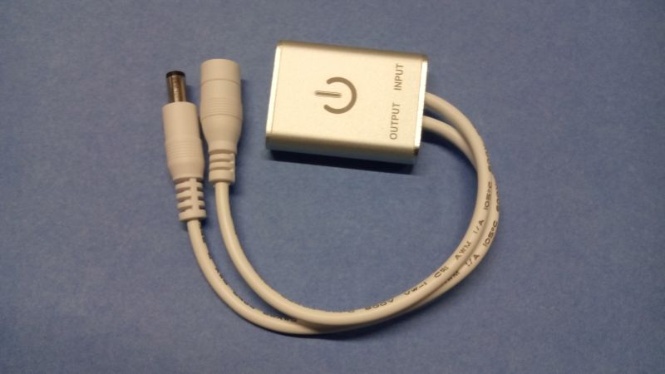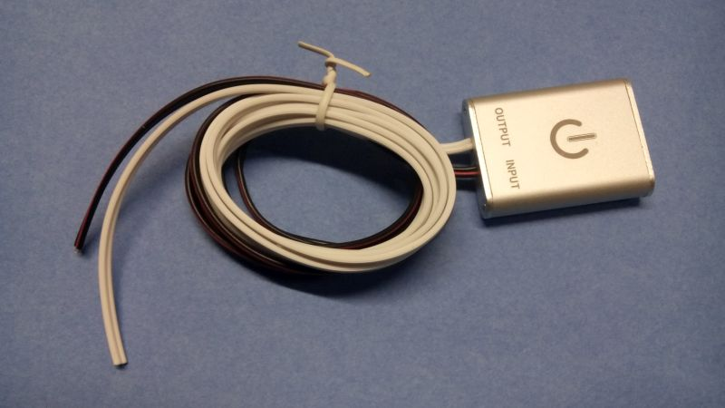
Charakteristika:
Modul spínače/stmívače funguje na principu změny elektrického náboje v blízkosti. Instaluje se na desky z izolantu (dřevo, dřevotříska, sklo, plexisklo, plast aj.), zpravidla uvnitř skříněk, pod povrch nábytku apod. Funkce spínání a stmívání je aktivována dotykem na materiál v místě, kde je na druhé straně desky nalepen spínač.. Nevyužívá se žádné vodivé spojení. Každý krátký dotyk ruky (a oddálení) uvede spínač do opačného stavu (zap./vyp.). Delší dotyk aktivuje stmívání/rozsvěcování připojeného LED osvětlení.
Maximální tloušťka materiálu, který tvoří dotykovou plochu, závisí na jeho vlastnostech (zejm. poréznost), obvyklé do 30mm.

Funkce spínače/stmívače:
- Při připojení napájení je spínač ve stavu "Vypnuto"
- Krátký dotyk (do 550ms) při stavu "Vypnuto" spíná do plného výkonu
- Krátký dotyk (do 550ms) při stavu "Zapnuto" nebo "Ztlumeno" vypíná osvětlení.
- Delší dotyk při plném výkonu (nad 550ms) plynule redukuje jas světla (do cca 1% za 3s).
- Pokud je světlo ztlumeno delší dotyk (nad 550ms) plynule zvyšuje jas světla (do 100% z minima za 3s).

Technické parametry:
Provozní napětí: | 12 – 24V stejnosměrných
Maximální proud: | 4A
Maximální výkon: | 48W(12V), 96W(24V)
Rozměry: | 41 x 31 x 10mm, délka přívodů ~180mm pro konektory, 1m pro dvoulinku

DOTYKOVÝ SPÍNAČ/STMÍVAČ PŘES MASIV
Objednací kód: 100272 a 100276
Charakteristika:
Modul spínače/stmívače funguje na principu změny elektrického náboje v blízkosti. Instaluje se na desky z izolantu (dřevo, dřevotříska, sklo, plexisklo, plast aj.), zpravidla uvnitř skříněk, pod povrch nábytku apod. Funkce spínání a stmívání je aktivována dotykem na materiál v místě, kde je na druhé straně desky nalepen spínač.. Nevyužívá se žádné vodivé spojení. Každý krátký dotyk ruky (a oddálení) uvede spínač do opačného stavu (zap./vyp.). Delší dotyk aktivuje stmívání/rozsvěcování připojeného LED osvětlení.
Maximální tloušťka materiálu, který tvoří dotykovou plochu, závisí na jeho vlastnostech (zejm. poréznost), obvyklé do 30mm.

Funkce spínače/stmívače:
- Při připojení napájení je spínač ve stavu "Vypnuto"
- Krátký dotyk (do 550ms) při stavu "Vypnuto" spíná do plného výkonu
- Krátký dotyk (do 550ms) při stavu "Zapnuto" nebo "Ztlumeno" vypíná osvětlení.
- Delší dotyk při plném výkonu (nad 550ms) plynule redukuje jas světla (do cca 1% za 3s).
- Pokud je světlo ztlumeno delší dotyk (nad 550ms) plynule zvyšuje jas světla (do 100% z minima za 3s).

Technické parametry:
Provozní napětí: | 12 – 24V stejnosměrných
Maximální proud: | 4A
Maximální výkon: | 48W(12V), 96W(24V)
Rozměry: |   41 x 31 x 10mm, délka přívodů: ~180mm verze s konektory, ~1m verze s kabely

Pokyny k instalaci:
Spínač je dodáván s vývody opatřenými napájecími DC konektory 5,5/2,1mm (100272) nebo s vývody dvojlinkou (100276). Vstup (označen jako INPUT) je konektor Female (samička) nebo černo-červená dvojlinka a připojuje se k napájecímu zdroji (+ pól je červeně značená žíla). Výstup (označen jako OUTPUT) je konektor Male (sameček) nebo bílá dvojlinka a připojuje se ke spínanému LED osvětlení (+ pól je žíla s podélným výstupkem).
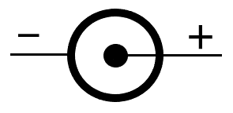
Je naprosto nezbytné dodržet polaritu připojení ke stejnosměrnému napájecímu zdroji tj. červeně značená žíla na + pól zdroje nebo konektor podle obrázku a nezaměnit vstup s výstupem, jinak dojde ke zničení spínače!!!
Spínač je opatřen oboustrannou lepicí páskou, kterou se přilepí na rovný, suchý a čistý povrch desky, přes kterou bude ovládán. Po té se připojí spínané zařízení – LED osvětlení. Nakonec se připojí napájecí zdroj. Spínač se samočinně kalibruje na dané umístění. Pokud není před připojením napájení pevně v celé ploše přilepen na desku, může dojít k chybám funkčnosti. Funkci spínače může také ovlivnit změna elektrostatických poměrů v okolí nebo přítomnost elektromagnetických polí. Pokud se spínač dostane do nestabilního stavu, je nutné jej resetovat odpojením a opětovným připojením napájení. Z tohoto důvodu je doporučeno zajistit vhodným způsobem možnost vypnutí elektrického napájení celé soustavy.

PRAVIDLA EKOLOGICKÉ LIKVIDACE ELEKTROZAŘÍZENÍ
pokyny pro ochranu životního prostředí dle Evropské směrnice 202/96EU
- Tříděním odpadů k recyklaci přispíváte k ochraně životního prostředí.

- Elektrická a elektronická zařízení nesmějí být likvidována společně s komunálním odpadem.
- Spotřebitel je povinen podle zákona vrátit elektrická a elektronická zařízení na konci jejich životnosti do veřejných sběrných míst určených k tomuto účelu nebo do místa prodeje.
- Tato zařízení jsou opatřena příslušnou značkou na obalu.

Pokyny k instalaci:
Spínač je dodáván s vývody opatřenými napájecími DC konektory 5,5/2,1mm (100272) nebo s vývody dvojlinkou (100276). Vstup (označen jako INPUT) je konektor Female (samička) nebo černo-červená dvojlinka a připojuje se k napájecímu zdroji (+ pól je červeně značená žíla). Výstup (označen jako OUTPUT) je konektor Male (sameček) nebo bílá dvojlinka a připojuje se ke spínanému LED osvětlení (+ pól je žíla s podélným výstupkem).
Je naprosto nezbytné dodržet polaritu připojení ke stejnosměrnému napájecímu zdroji tj. červeně značená žíla na + pól zdroje nebo konektor podle obrázku a nezaměnit vstup s výstupem, jinak dojde ke zničení spínače!!!
Spínač je opatřen oboustrannou lepicí páskou, kterou se přilepí na rovný, suchý a čistý povrch desky, přes kterou bude ovládán. Po té se připojí spínané zařízení – LED osvětlení. Nakonec se připojí napájecí zdroj. Spínač se samočinně kalibruje na dané umístění. Pokud není před připojením napájení pevně v celé ploše přilepen na desku, může dojít k chybám funkčnosti. Funkci spínače může také ovlivnit změna elektrostatických poměrů v okolí nebo přítomnost elektromagnetických polí. Pokud se spínač dostane do nestabilního stavu, je nutné jej resetovat odpojením a opětovným připojením napájení. Z tohoto důvodu je doporučeno zajistit vhodným způsobem možnost vypnutí elektrického napájení celé soustavy.

PRAVIDLA EKOLOGICKÉ LIKVIDACE ELEKTROZAŘÍZENÍ
pokyny pro ochranu životního prostředí dle Evropské směrnice 202/96EU
- Tříděním odpadů k recyklaci přispíváte k ochraně životního prostředí.
- Elektrická a elektronická zařízení nesmějí být likvidována společně s komunálním odpadem.
- Spotřebitel je povinen podle zákona vrátit elektrická a elektronická zařízení na konci jejich životnosti do veřejných sběrných míst určených k tomuto účelu nebo do místa prodeje.
- Tato zařízení jsou opatřena příslušnou značkou na obalu.

